**Vector Floating-Point (VFP)**

Il coprocessore VPF supporta le operazioni in virgola mobile. Si può determinare se il VFP è presente attraverso l’uso del Access Control Register.

Il VFP ha il proprio banco di 32 registri.

Eccezioni supportate:

* Invalid operation
* Divide by zero
* Overflow
* Underflow
* Inexact

Le seguenti operazioni non sono direttamente supportate dal VFP:

* Resto
* Conversione binaria (decimale)
* Confronto diretto tra valori a precisione singola e doppia

**System Control e configurazioni**

Lo scopo del System Control e dei registri di configurazione è di fornire una gestione generale di:

* Comportamento della TrustZone
* Funzionalità di memoria
* Comportamenti di interrupt
* Gestione delle eccezioni
* Predizione del flusso del programma
* Diritti di accesso al coprocessore per CP0-CP13

Ci sono tre registri a 32-bit read-only e otto registri 32-bit R/W.

**Modello della TrustZone**

Il codice che gira in modalità Non-Sicura non verrà mai in contatto con quello della modalità Sicura.

Esite però una “Secure Monitor Mode” che permette di interfacciare le due porzioni di codice. Di seguito uno schema che descrive queste interazioni:

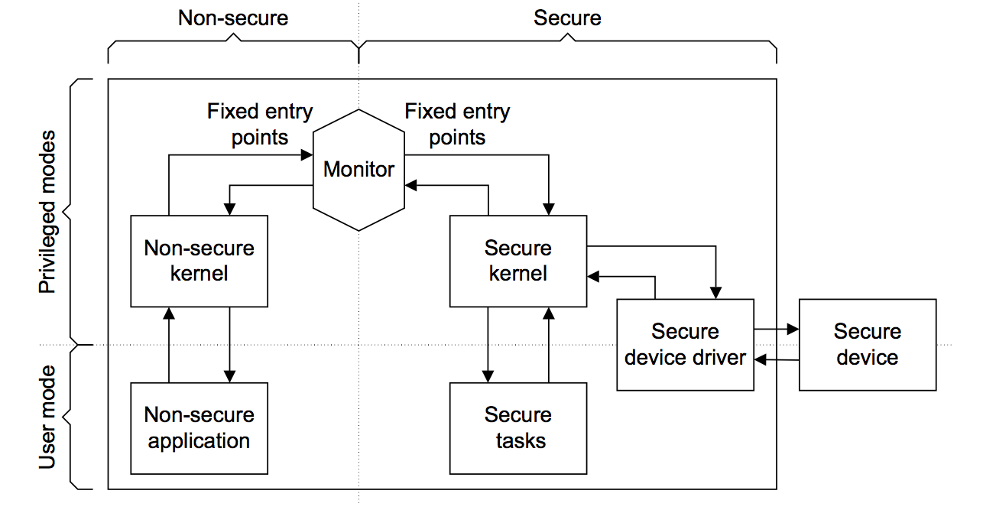

**Predizione del flusso di esecuzione**

**L’Integer Core** implementa la predizione statica del branch e del Return Stack.

**La Prefetch Unit** implementa la predizione dinamica.

La PU è responsabile del fetching del flusso delle istruzioni come indicato da:

* il Program Counter
* il dynamic branch predictor
* i risultati della predizione statica nell’integer core
* ritorno e chiamate a procedure lanciate dal Return Stack nel Integer Core
* eccezioni, istruzioni abortite, e lanciate dall’Integer Core

**Return Stack**

Il Return Stack è usato per predire gli insiemi dei cambiamenti del flusso di esecuzioni che includono istruzioni load, move, e operazioni ALU, che scrivono nel PC le quali possono essere identificate chiamate a funzioni o return.

Possono esistere due casi di interpretazioni errate del Return Stack:

* + condition code failures of the return operation
  + incorrect return location. In addition, an empty return stack gives no prediction.